Міністерство науки і освіти, молоді та спорту України

Національний технічний університет України

“Київський політехнічний інститут”

Основи програмування та алгоритмічні мови – 2.

Спеціальні засоби мови програмування

ЗВІТ ДО

КОМП’ЮТЕРНОГО ПРАКТИКУМУ No 4

«Оператори вибору та циклу»

(ТЕМА)

Варіант No 3

Дата «___» _______ 20___

Оцінка «_________»

Дата «___» _______ 20___

Виконав: студент ___ курсу

гр. ЗПІ-ЗП73

Боярко Оксана Олександрівна

*(П.І.Б.)*

Перевірив: Крячок А.С.

_______________________

*(П.І.Б., підпис)*

Київ 2018

* Завдання до роботи.
* Написати програму, що виконує розрахунок залежно від обранного користувачем варианту

1 – 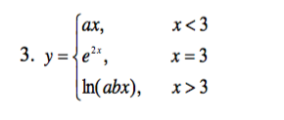

2 – 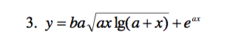

3 - ../../../Desktop/Снимок%20экрана%202018-02-03%20в%2021.25.26.p

* Теоретичні відомості.

 У мовах програмування існує два типи операторів вибору: if...else та switch.

switch обробляє цілий вираз, а  if...else можна використовувати при діапазонах.

Синтаксис  if...else

if (умовний вираз) {оператор якщо істина}

else {оператор якщо неправда}

Синтаксис switch

switch (перемикаючий цілий вираз) {

case вираження типу константи-1: оператор варіанта-1; break; case вираження типу константи-n: оператор варіанта-n; break; default: оператор за замовчуванням;

}

Блок-схема

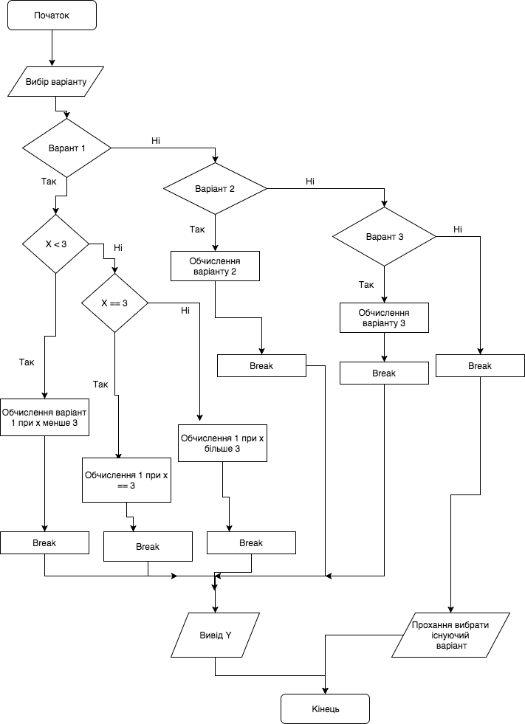

Результати роботи;

* 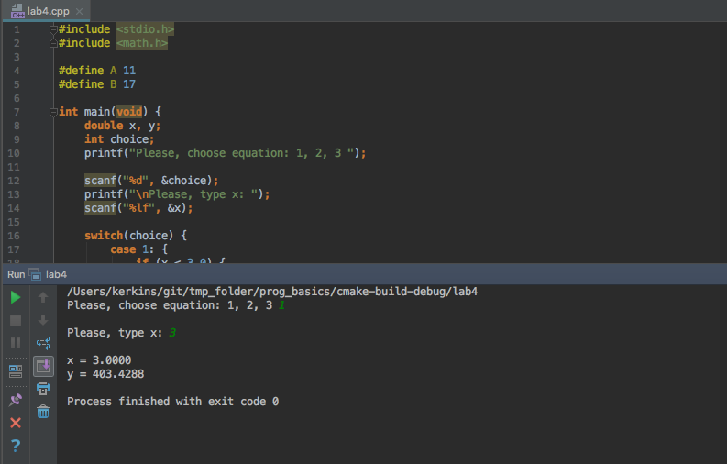
* Висновки по роботі;
* У програмі використовується оператор вибору switch для отримання даних, за яким саме варіантом потрібно робити обчислення. Таком використовується умовний оператор if…else для першого варіанту, що обчислити Y залежно від того, у якому діапазоні обранний користувачем X.
* Програмний код (Додаток).
* #include <stdio.h>  
  #include <math.h>  
    
  #define A 11  
  #define B 17  
    
  **int** main(**void**) {  
   **double** x, y;  
   **int** choice;  
   printf("Please, choose equation: 1, 2, 3 ");  
    
   scanf("%d", &choice);  
   printf("\nPlease, type x: ");  
   scanf("%lf", &x);  
    
   **switch**(choice) {  
   **case** 1: {  
   **if** (x < 3.0) {  
   y = A*x;  
   } **else if** (x == 3.0) {  
   y = pow(M_E, 2.0*x);  
   } **else** {  
   y = log(A*B*x);  
   }  
   **break**;  
   }  
    
   **case** 2: {  
   y = (B*A)*sqrt(A*x*log10(A + x)) + pow(M_E, (A*x));  
   **break**;  
   }  
    
   **case** 3: {  
   **double** power = pow((x - 0.5), 3);  
   y = pow(M_E, -power);  
   **break**;  
   }  
    
   **default**: {  
   printf("Please, provide appropriate choice. \n");  
   **return** 0;  
   }  
   }  
   putchar('\n');;  
    
   printf("x = %.4f\n", x);  
   printf("y = %.4f \n", y);  
    
   **return** 0;  
  }